# FPGA算法设计考核报告

本设计旨在设计、仿真硬件计算复数模值及幅角。

## 1 算法原理

计算复数模值及幅角会涉及到复杂函数计算，在模值计算中对应平方根函数，在幅角计算中对应反正切函数:

$$abs\left(a+bi\right)=\sqrt{a^{2}+b^{2}}$$

$$angle\left(a+bi\right)=atan\left(b/a\right)$$

在FPGA中实现此类复杂函数计算，有几种不同方法，一是近似计算，二是拟合法，三是线性插值法，四是迭代法。本设计中，线性插值法和拟合法分别实现平方根函数及反正切函数。

### 1.1 反正切函数之拟合实现原理

拟合法基于泰勒展开原理:

$$f\left(x\right)=\sum_{n=0}^{∞}{\frac{f^{\left(n\right)}\left(a\right)}{n!}}{\left(x-a\right)}^{n}$$

即用多项式函数叠加接近复杂函数，将复杂函数计算转化为乘法、加法运算。多项式次数越高，误差越小，但乘法次数也会增加，带来资源上的压力。由于[0,1]范围内反正切函数斜率变化不大，较为适合用此二阶拟合方法。

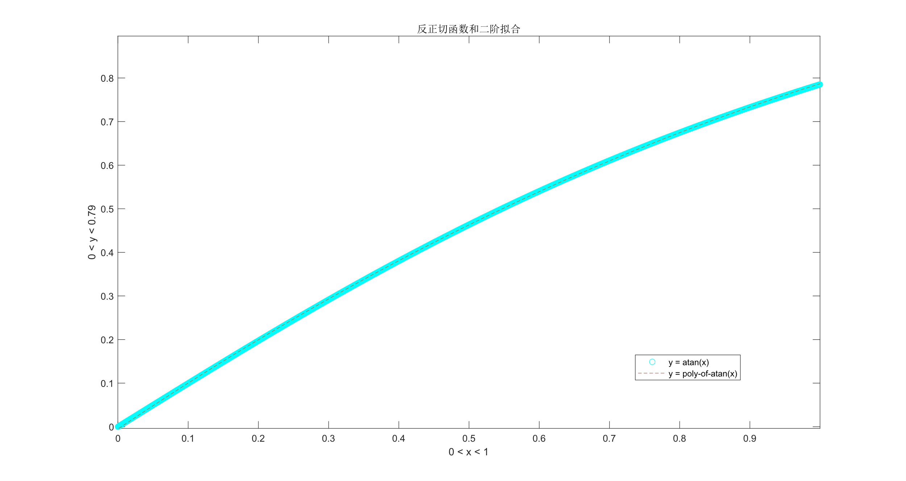

### 1.2 平方根函数之线性插值实现原理

线性插值法即用若干段直线接近复杂曲线，如此可用乘法、加法运算计算复杂函数值。一般而言，直线段越多误差越小，但段数太多会给计算资源带来压力。故在设计硬件前需仿真确定段数，平衡性能与资源。

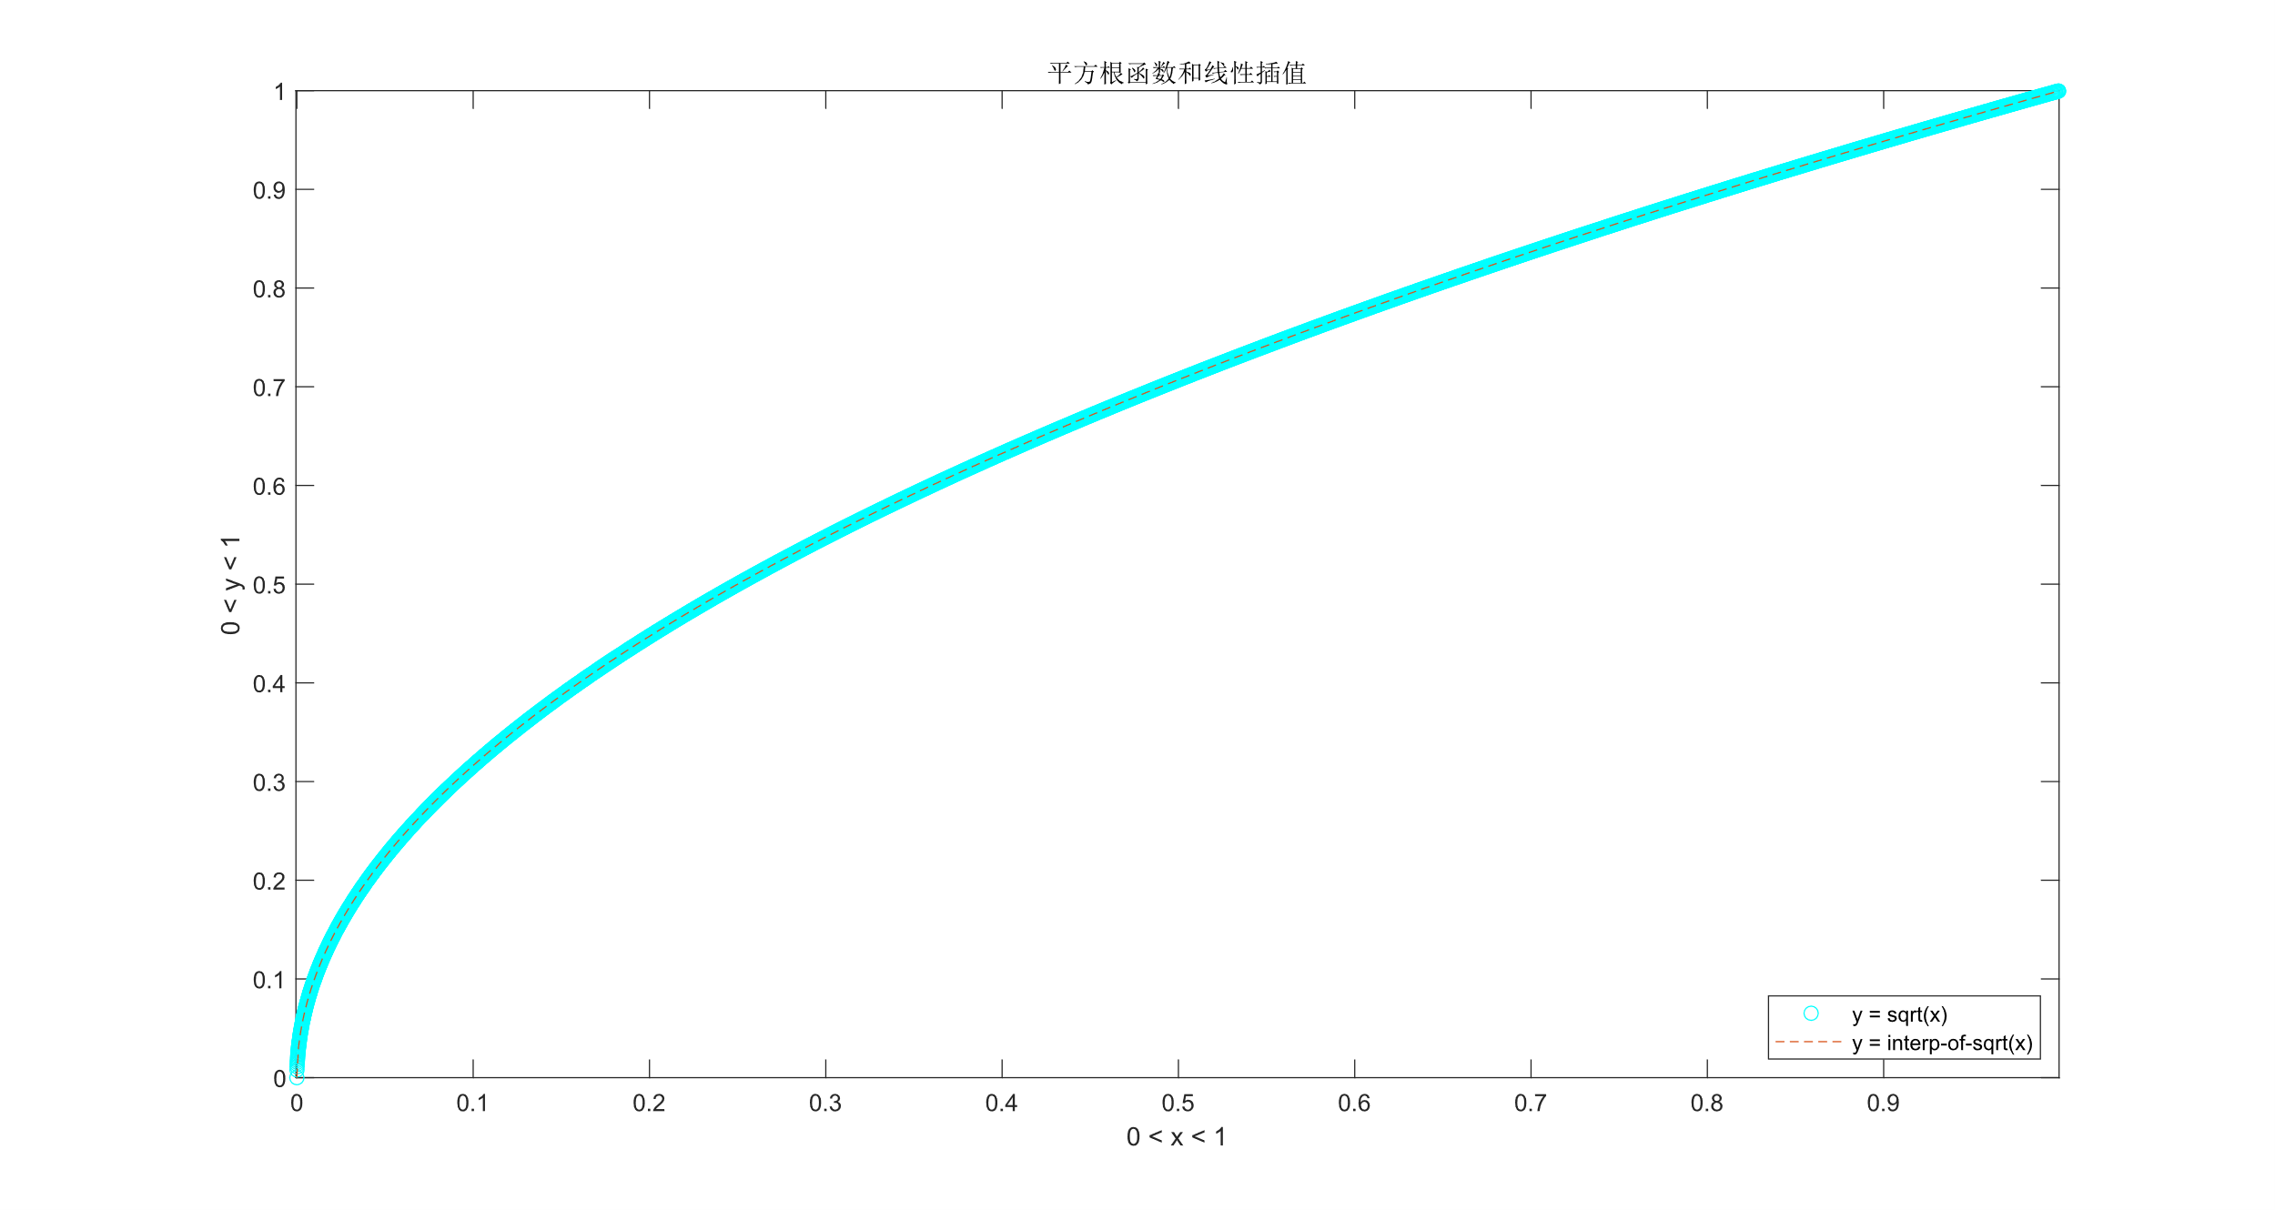

## 2 模块说明

### 2.1 系统整体结构

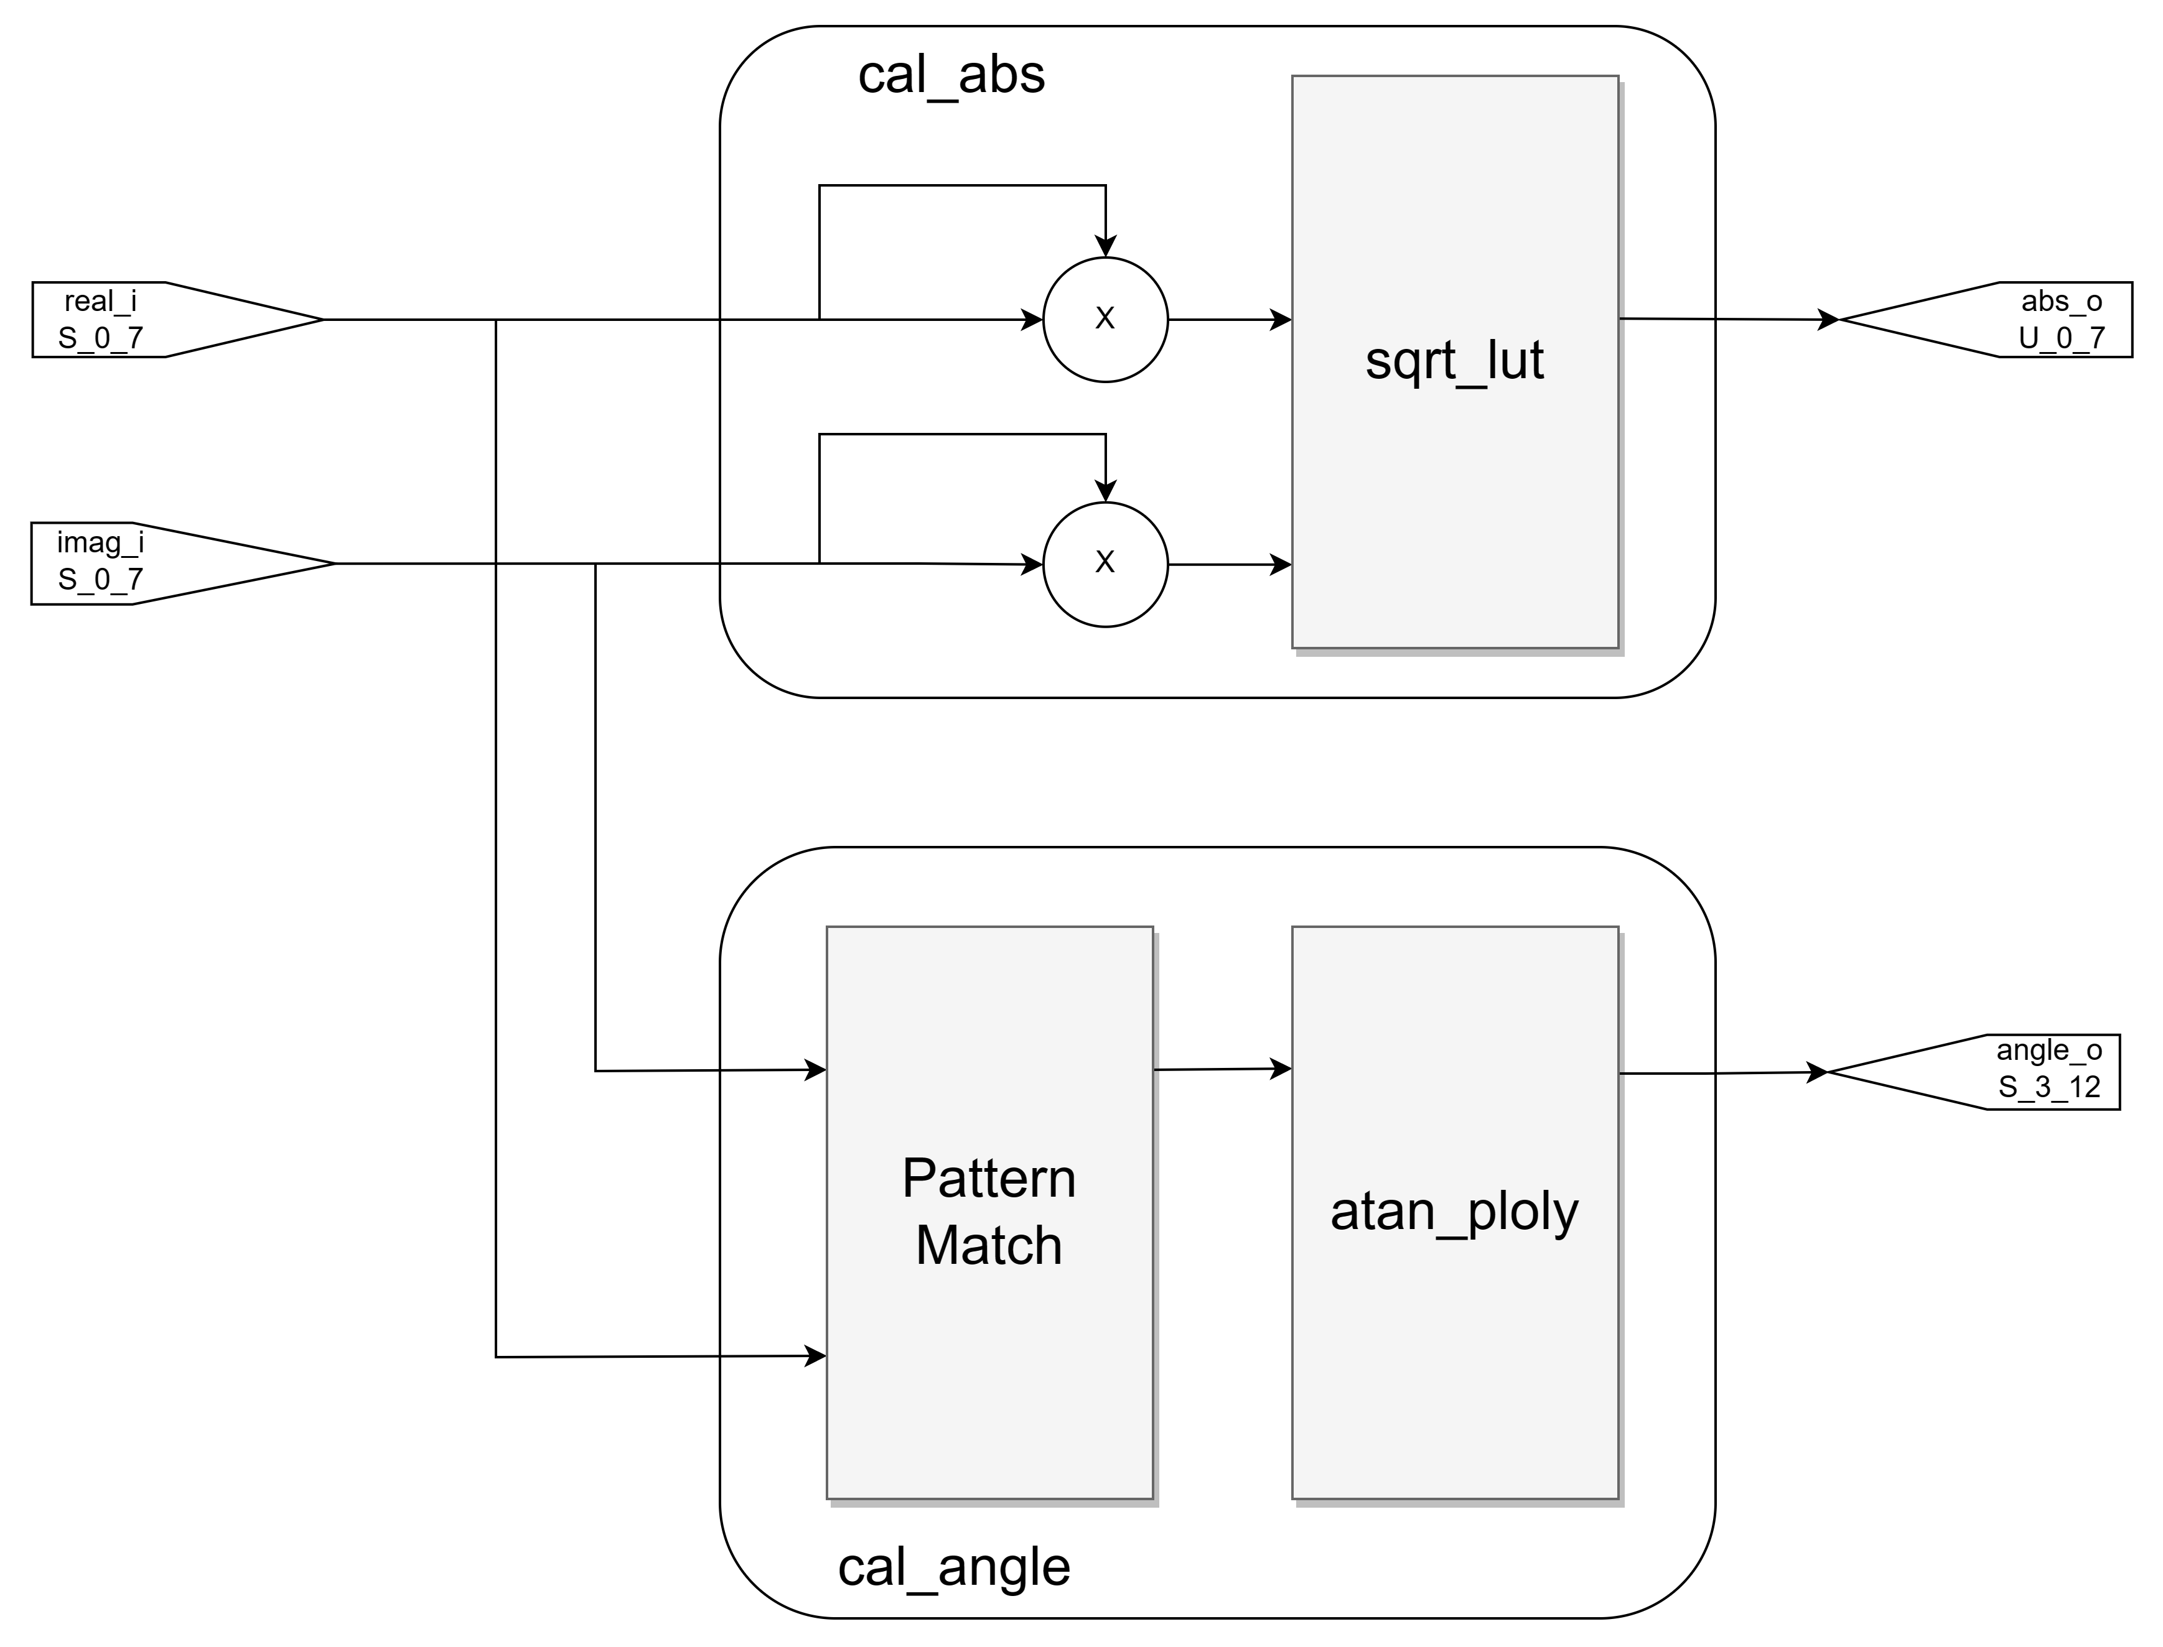

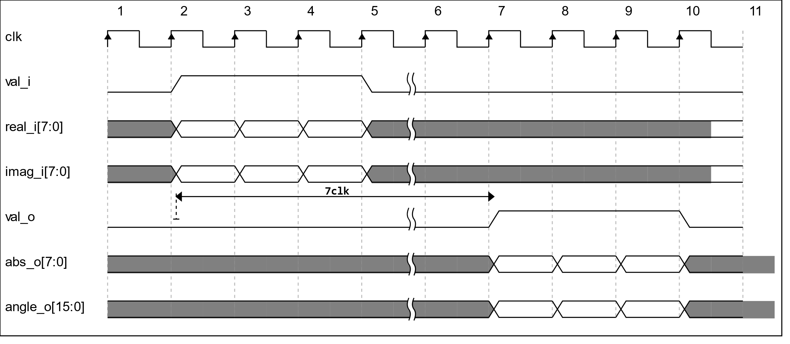

如图所示整个系统由两大模块组成，一是计算幅角的cal_angle模块，二是计算模值的cal_abs模块。输入数据是复数的实部和虚部，为8位有符号数，小数位为7位。二者并行运算同时输出16位有符号幅角值和8位无符号模值。系统整体延迟为7个周期。

### 2.2 模值计算模块

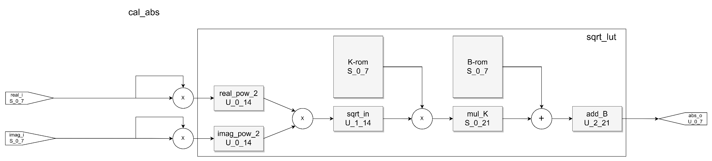

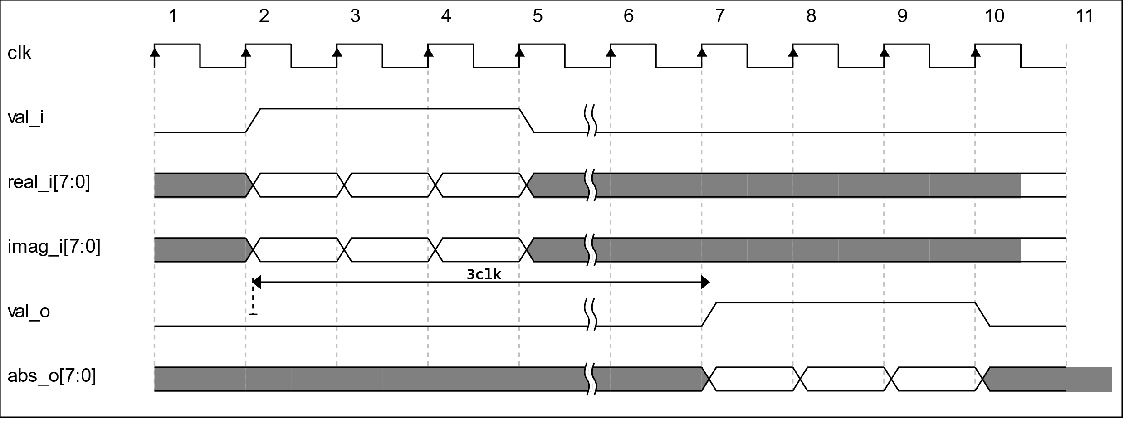

如图所示，cal_abs模块（模值计算模块）中嵌套了sqrt_lut模块，后者即通过线性插值计算平方根函数，其中包含提前计算得到的1024段直线斜率和截距，按升序存入ROM ip:k_rom和b_rom。输入实部和虚部分别平方运算再相加得到平方和，输入至sqrt_lut模块，其高10位作为地址输入两ROM模块，得到相应直线段的斜率和截距，再乘加计算得到8bit开方值。整体延迟为3个周期。

### 2.3 幅角计算模块

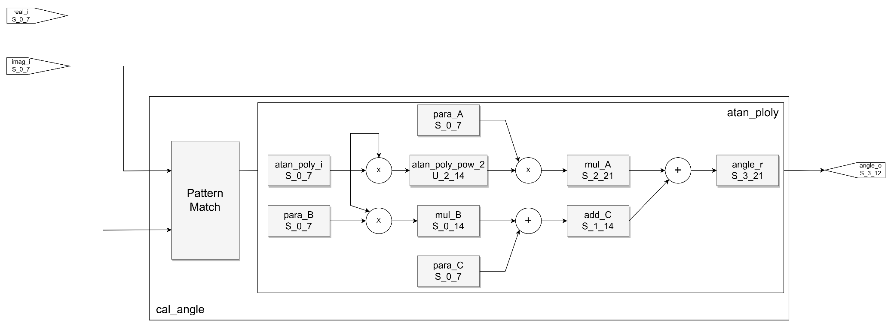

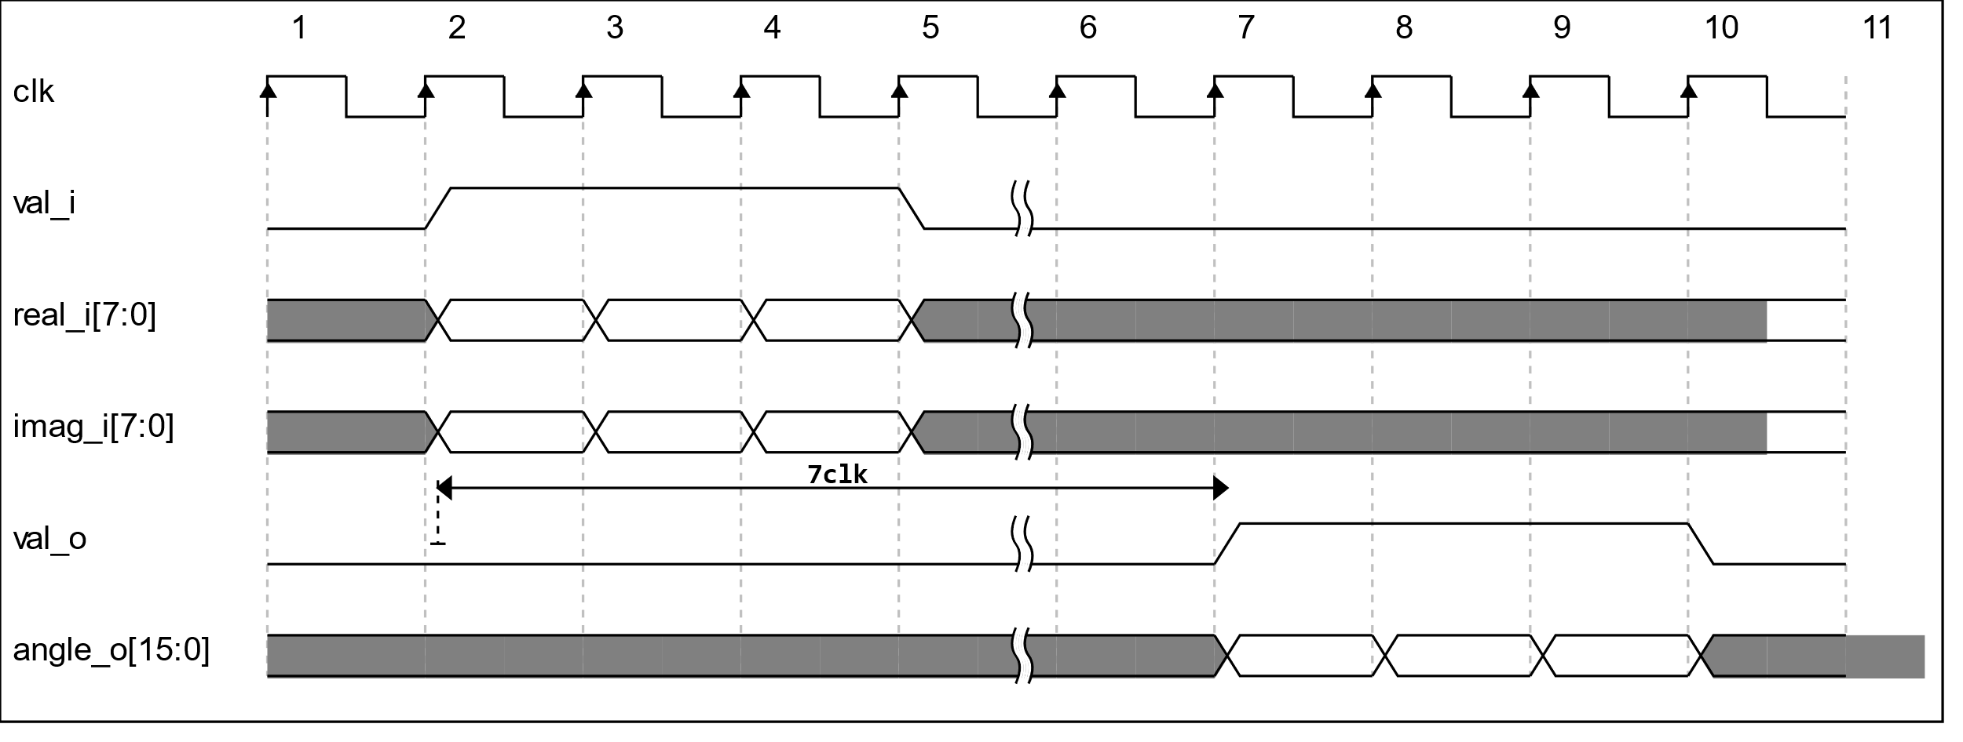

如图所示，cal_angle模块（幅角计算模块）划为了两部分：pattern_match和atan_poly，延迟为7个周期。后者完成二阶拟合计算，前者负责检测输入实部虚部正负、比较两者绝对值大小，保证cal_angle的输入数据在[0,1]范围内。具体而言，硬件实现反正切函数有两主要问题。一是虚部除以实部后，cal_angle的输入数据理论上可接近无穷，位宽不得不随值增大；二是反正切函数自变量对应多值问题，需根据实部虚部正负值判断函数值在哪段曲线上。

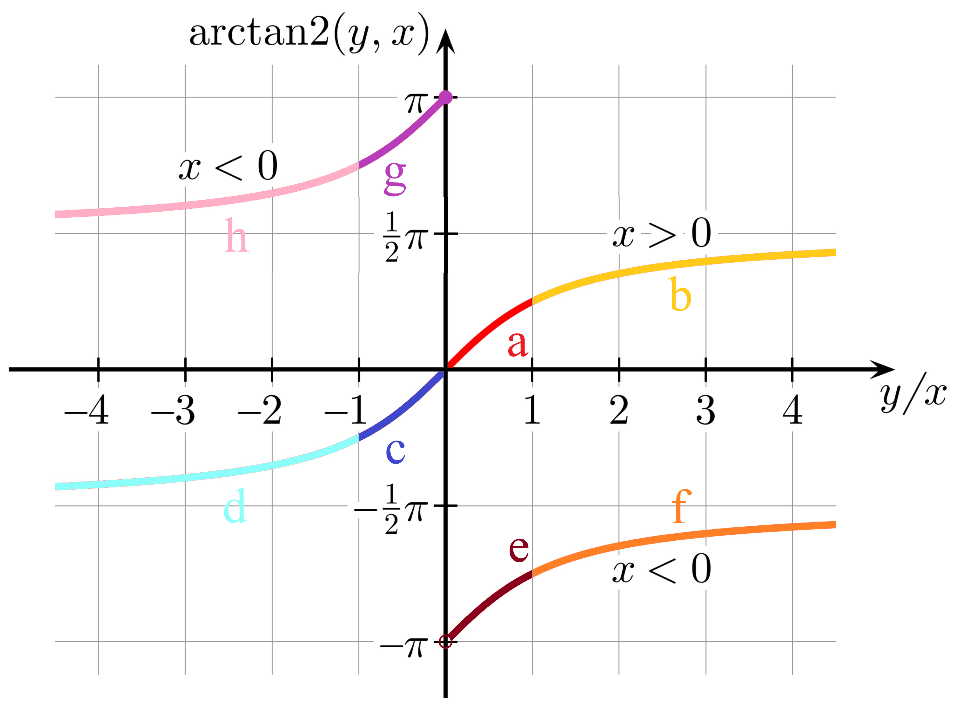

利用三角函数互余特性，结合实部正负判断，可解决上述两问题。如上图所示，将反正切函数分为a、b、c、d、e、f、g六段： $$a:atan\left(\frac{y}{x}\right), \frac{y}{x}∈\left[0,1\right] \\ b:-atan\left(\frac{x}{y}\right)+\frac{π}{2}, \frac{y}{x}∈\left(1,+∞\right) \\ c:-atan\left(-\frac{y}{x}\right), \frac{y}{x}∈\left(-1,0\right) \\ d:atan\left(-\frac{x}{y}\right)-\frac{π}{2}, \frac{y}{x}∈\left(-∞,-1\right) \\ e:atan\left(\frac{y}{x}\right)-π, \frac{y}{x}∈\left[0,1\right] \\ f:atan\left(\frac{x}{y}\right)-\frac{π}{2}, \frac{y}{x}∈\left(1,+∞\right) \\ g:-atan\left(-\frac{y}{x}\right)+π, \frac{y}{x}∈\left(-1,0\right) \\ h:atan\left(-\frac{x}{y}\right)+\frac{π}{2}, \frac{y}{x}∈\left(-∞,-1\right)$$ 
其中x为实部，y为虚部。可知，a、b、c、d段只在实部大于零时成立，e、f、g、h段在实部小于零时成立。实部等于零时，再根据虚部正负情况判断。除此之外，易得a段与剩余段之间的关系，故可只拟合自变量在[0,1]的a段，用其表示剩下五段。

故设计了pattern_match模块，其根据实部虚部正负及绝对值大小配置后续计算模式，时序如下图所示，其中into_atan_poly[7:0]为输入atan_poly信号，case_flag指示上述八种情况中的一种：  
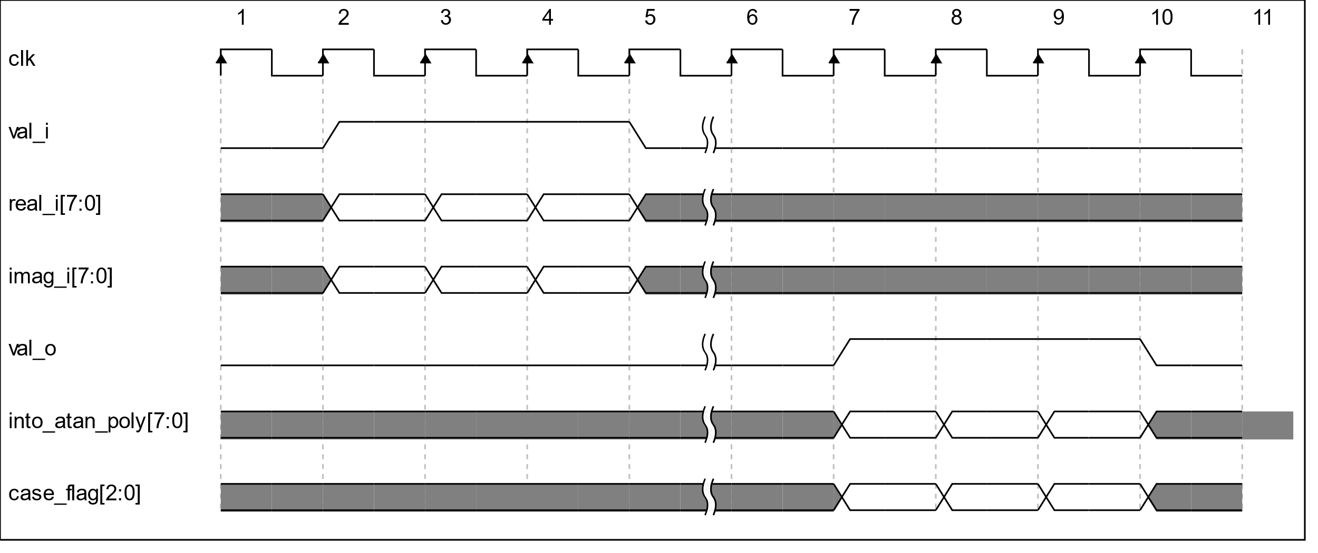

## 3 性能指标

### 3.1 精度及资源指标

#### 3.1.1计算误差

由于本题并未给出具体误差指标，本设计自行设计模值、幅角最大相对误差为1%。首先在MATLAB设计拟合、插值阶段即划定了误差上限。如表所示

|  | 模值计算误差 | 幅角计算误差 |
| --- | --- | --- |
| MATLAB设计 | 0.78% | 0.67% |
| C++软件仿真 | 0.78% | 0.36% |
| Verilog仿真 | 0.78% | 0.36% |

#### 3.1.2 资源占用

| Site Type | Used | Util% |
| --- | --- | --- |
| Slice LUTs | 143 | 1.79 |
| Slice Registers | 123 | 0.77 |
| MUL IP | 6 | NULL |
| BRAM IP | 1 | NULL |
| DIV IP | 1 | NULL |

### 3.2 速度指标

结合上述，模值计算延迟为3个周期，幅角运算延迟为7个周期，经时序对齐，系统整体延迟为7个周期。

结合综合工具给出的时序综合结果：

| Clock | Edges (WNS) | WNS (ns) | WHS (ns) | WPWS (ns) |
| --- | --- | --- | --- | --- |
| clk | rise - rise | 0.042 | 0.065 | 4.416 |

由 $$F_{max}=\frac{1}{\left(T-WNS\right)}$$ 
且 $$T=10\left(ns\right)$$ 
可求 $$F_{max}=100.42MHz$$ 
最终系统速度指标如下表所示：

| 最高工作频率 | 吞吐量 | 延迟周期数 |
| --- | --- | --- |
| 100.42Mhz | 24bit/clk | 7clk |

## 4 验证

### 4.1 验证方法

为保证软硬件验证的连续性，在设计过程中先用C++模拟出了定点数计算，将函数与硬件模块对应后导出了相应输入输出值，如此在编写testbench时可直接读取这些文件，分别作为激励和参照结果。并在testbench中一一比对仿真输出与软件输出结果，所有测试结果一致或误差咋在允许范围内者即打印输出“Test passed”。如此测试方法比看波形更高效，更完整。

### 4.2 验证结果

cal_abs_angle验证结果

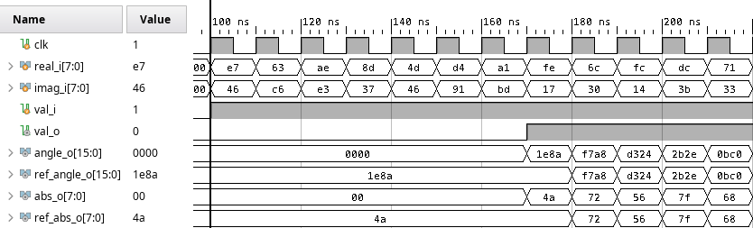

sqrt_lut验证结果  
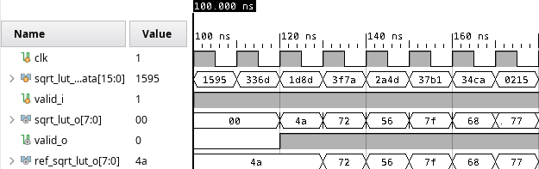

cal_abs验证结果

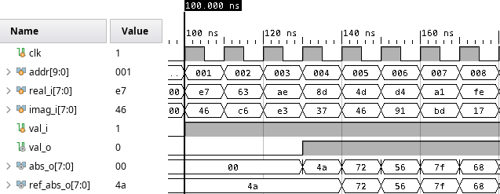

pattern_match验证结果

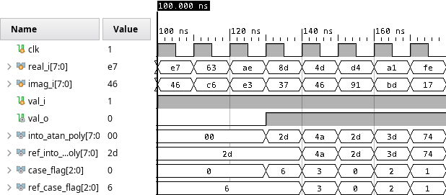

atan_poly验证结果

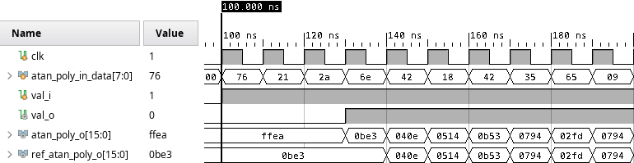

cal_angle验证结果

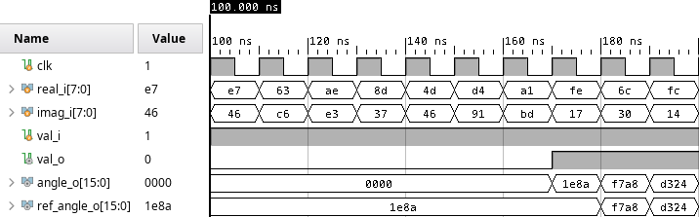

且在命令行内，上述所有测试均打印输出“Test passed”字样。

## 5 附件

### 5.1 模块代码

module cal_abs_angle(

    input           clk     ,

    input [7:0]     real_i  ,

    input [7:0]     imag_i  ,

    input           val_i   ,

    output [7:0]    abs_o   ,

    output [15:0]   angle_o ,

    output          val_o

    );

    wire        cal_abs_val_o;

    wire[7:0]   cal_abs_o;

    reg [7:0]   abs_o_r[4:0];

    cal_abs cal_abs_inst(

        .clk   (clk),

        .val_i (val_i),

        .real_i(real_i),

        .imag_i(imag_i),

        .abs_o (cal_abs_o),

        .val_o (cal_abs_val_o)

    );

    assign abs_o = abs_o_r[3];

    always@(posedge clk) begin

        abs_o_r[0] <= cal_abs_o;

        abs_o_r[1] <= abs_o_r[0];

        abs_o_r[2] <= abs_o_r[1];

        abs_o_r[3] <= abs_o_r[2];

        abs_o_r[4] <= abs_o_r[3];

    end

    wire cal_angle_val_o;

    cal_angle cal_angle_inst(

        .clk    (clk),

        .val_i  (val_i),

        .real_i (real_i),

        .imag_i (imag_i),

        .angle_o(angle_o),

        .val_o  (cal_angle_val_o)

    );

    assign val_o = cal_angle_val_o;

endmodule

module cal_abs(

    input           clk     ,

    input           val_i   ,

    input [7:0]     real_i  ,

    input [7:0]     imag_i  ,

    output [7:0]    abs_o   ,

    output          val_o

    );

    wire [15:0] real_pow_2_w;

    wire [15:0] imag_pow_2_w;

    pow_2_mul_wrapper real_pow_2_mul(

        .data_i(real_i),

        .data_o(real_pow_2_w),

        .clk(clk)

    );

    pow_2_mul_wrapper imag_pow_2_mul(

        .data_i(imag_i),

        .data_o(imag_pow_2_w),

        .clk(clk)

    );

    reg [15:0] real_pow_2_r = 0;

    reg [15:0] imag_pow_2_r = 0;

    reg        val_r = 0;

    always@(posedge clk) begin

        real_pow_2_r <= real_pow_2_w;

        imag_pow_2_r <= imag_pow_2_w;

        val_r <= val_i;

    end

    wire [15:0] sqrt_lut_in = real_pow_2_w + imag_pow_2_w;

    sqrt_lut sqrt_lut_inst(

        .clk(clk),

        .sqrt_lut_i(sqrt_lut_in),

        .val_i(val_r),

        .sqrt_lut_o(abs_o),

        .val_o(val_o)

    );

endmodule

module cal_angle(

    input           clk     ,

    input           val_i   ,

    input  [7: 0]   real_i  ,

    input  [7: 0]   imag_i  ,

    output [15: 0]  angle_o ,

    output          val_o

    );

    wire [2: 0] case_flag;

    wire [7: 0] into_atan_poly;

    wire        pattern_match_val_o;

    pattern_match pattern_match_inst(

        .clk            (clk),

        .val_i          (val_i),

        .real_i         (real_i),

        .imag_i         (imag_i),

        .into_atan_poly (into_atan_poly),

        .case_flag      (case_flag),

        .val_o          (pattern_match_val_o)

    );

    wire [15: 0] atan_poly_o;

    wire         atan_poly_val_o;

    atan_poly atan_poly_inst(

        .clk        (clk) ,

        .val_i      (pattern_match_val_o) ,

        .val_o      (atan_poly_val_o) ,

        .atan_poly_i(into_atan_poly) ,

        .atan_poly_o(atan_poly_o)

    );

    reg   [1:0] val_r = 0;

    assign      val_o = val_r[0];

    always@(posedge clk) begin

        val_r[0] <= atan_poly_val_o;

        val_r[1] <= val_r[0];

    end

    reg [15:0] pi_div_2_fix  = 16'd6434;

    reg [15:0] pi_fix        = 16'd12868;

    reg [15:0] angle_r       = 0;

    reg [15:0] atan_poly_o_r = 0;

    reg [15:0] pi_para_r     = 0;

    reg [8:0]  case_flag_r   = 0;

    always@(posedge clk) begin

        case_flag_r[2:0] <= case_flag;

        case_flag_r[5:3] <= case_flag_r[2:0];

        case_flag_r[8:6] <= case_flag_r[5:3];

    end

    always@(*) begin

        case(case_flag_r[8:6])

            0: begin

                atan_poly_o_r =  atan_poly_o;

                pi_para_r     =  -pi_fix;

            end

            1 : begin

                atan_poly_o_r =  atan_poly_o;

                pi_para_r     =  0;

            end

            2 : begin

                atan_poly_o_r =  -atan_poly_o;

                pi_para_r     =  pi_fix;

            end

            3 : begin

                atan_poly_o_r =  -atan_poly_o;

                pi_para_r     =  0;

            end

            4 : begin

                atan_poly_o_r =  -atan_poly_o;

                pi_para_r     =  -pi_div_2_fix;

            end

            5 : begin

                atan_poly_o_r =  -atan_poly_o;

                pi_para_r     =  pi_div_2_fix;

            end

            6 : begin

                atan_poly_o_r =  atan_poly_o;

                pi_para_r     =  pi_div_2_fix;

            end

            7 : begin

                atan_poly_o_r =  atan_poly_o;

                pi_para_r     =  -pi_div_2_fix;

            end

            default : begin

                atan_poly_o_r =  atan_poly_o;

                pi_para_r     =  0;

            end

        endcase

    end

    assign      angle_o = angle_r;

    always@(posedge clk) begin

        angle_r <= (atan_poly_val_o)?(atan_poly_o_r + pi_para_r):0;

    end

endmodule

module sqrt_lut(

    input        clk,

    input [15:0] sqrt_lut_i,

    input        val_i,

    output [7:0] sqrt_lut_o,

    output       val_o

    );

    reg  [2:0]  val_r = 0;

    assign      val_o = val_r[2];

    always@(posedge clk) begin

        val_r[0] <= val_i;

        val_r[1] <= val_r[0];

        val_r[2] <= val_r[1];

    end

    wire [19:0] co_K;

    wire [15:0] co_B;

    co_K_rom_wrapper co_K_rom_inst(

        .clk(clk),

        .val_i(val_r[0]),

        .read_addr(sqrt_lut_i[13:4]),

        .para_out(co_K)

    );

    co_B_rom_wrapper co_B_rom_inst(

        .clk(clk),

        .val_i(val_r[1]),

        .read_addr(sqrt_lut_i_r[13:4]),

        .para_out(co_B)

    );

    reg [15:0] sqrt_lut_i_r = 0;

    reg [15:0] sqrt_lut_i_r_1 = 0;

    always@(posedge clk) begin

        sqrt_lut_i_r <= sqrt_lut_i;

        sqrt_lut_i_r_1 <= sqrt_lut_i_r;

    end

    wire [29:0] mid_mul_K;

    mul_k_gen_0_wrapper mul_k(

        .clk(clk),

        .co_K(co_K),

        .sqrt_poly_in(sqrt_lut_i_r),

        .mid_mul_K(mid_mul_K)

    );

    wire [29:0] mid_add_B = mid_mul_K + {co_B, 14'b0};

    reg  [29:0] mid_add_B_r = 0;

    always@(posedge clk) begin

        if(val_r[1])

            mid_add_B_r <= mid_add_B;

        else

            mid_add_B_r <= 0;

    end

    assign      sqrt_lut_o = mid_add_B[28:21];

endmodule

module pattern_match(

    input           clk         ,

    input           val_i       ,

    input [7:0]     real_i      ,

    input [7:0]     imag_i      ,

    output [7:0]    into_atan_poly,

    output [2:0]    case_flag   ,

    output          val_o

    );

    reg [3:0] val_r = 0;

    assign    val_o = val_r[3];

    always@(posedge clk) begin

        val_r[0] <= val_i;

        val_r[1] <= val_r[0];

        val_r[2] <= val_r[1];

        val_r[3] <= val_r[2];

    end

    wire [7:0] abs_real_w = (real_i[7]? ~real_i + 1'b1 : real_i) ;

    wire [7:0] abs_imag_w = (imag_i[7]? ~imag_i + 1'b1 : imag_i) ;

    reg  [7:0] abs_real_r = 0;

    reg  [7:0] abs_imag_r = 0;

    reg        real_sign_r = 0;

    reg        imag_sign_r = 0;

    always@(posedge clk) begin

        real_sign_r <= real_i[7];

        imag_sign_r <= imag_i[7];

        abs_real_r <= abs_real_w;

        abs_imag_r <= abs_imag_w;

    end

    wire real_sign = real_sign_r;

    wire imag_sign = imag_sign_r;

    wire imag_eq_zero = (abs_imag_r == 0)?1:0;

    wire real_eq_zero = (abs_real_r == 0)?1:0;

    wire div_sign = (real_sign ^ imag_sign) & (~imag_eq_zero) & (~real_eq_zero);

    wire imag_eq_real = (((abs_real_r == abs_imag_r)&&(~imag_eq_zero))?1'b1 : 1'b0);

    wire imag_ls_real = ((abs_real_r > abs_imag_r)?1'b1 : 1'b0);

    wire imag_bg_real = ((abs_real_r < abs_imag_r)?1'b1 : 1'b0);

    wire all_zero = (~(abs_real_r && abs_imag_r));

    wire abs_div_within = ~div_sign;

    wire abs_div_without = ((~div_sign) && ~(real_eq_zero && (imag_sign)));

    reg [2:0]   case_flag_r = 0;

    reg [2:0]   case_flag_r_1 = 0;

    reg [15:0]  dividened_r = 0;

    reg [7:0]   divisor_r = 0;

    assign      case_flag = case_flag_r_1;

    always@(posedge clk) begin

        case_flag_r_1 <= case_flag_r;

    end

    always@(posedge clk) begin

        if(all_zero && val_r[1]) begin

            case_flag_r <= 0;

            dividened_r <= 0;

            divisor_r <= 1;

        end

        if((imag_ls_real || imag_eq_real) && val_r[1]) begin

            dividened_r <= {abs_imag_r, 7'b0};

            divisor_r <= abs_real_r;

            if(abs_div_within) begin

                if(real_sign)

                    case_flag_r <= 0;

                else

                    case_flag_r <= 1;

            end

            else begin

                if(real_sign)

                    case_flag_r <= 2;

                else

                    case_flag_r <= 3;

            end

        end

        if(imag_bg_real && val_r[1]) begin

            dividened_r <= {abs_real_r, 7'b0};

            divisor_r <= abs_imag_r;

            if(abs_div_without) begin

                if(real_sign)

                    case_flag_r <= 4;

                else

                    case_flag_r <= 5;

            end

            else begin

                if(real_sign)

                    case_flag_r <= 6;

                else

                    case_flag_r <= 7;

            end

        end

    end

    wire    [23:0]  div_res;

    wire            div_val_o;

    assign          into_atan_poly = div_res[15:8];

    cal_angle_div_wrapper cal_angle_div(

        .clk      (clk) ,

        .dividened(dividened_r) ,  // [15:0]

        .divisor  (divisor_r) ,  // [7:0]

        .val_i    (val_r[2]) ,

        .val_o    (div_val_o) ,

        .div_res  (div_res)    // [23:0]

    );

endmodule

### 5.2 验证代码

module cal_abs_angle_tb();

    localparam  N = 1024;

    reg        clk = 1;

    localparam period = 10;

    initial begin

       forever begin

         #(period/2) clk = ~clk;

       end

    end

    reg [7:0]   real_mem [0:N-1];

    reg [7:0]   imag_mem [0:N-1];

    reg [7:0]   res_sqrt_out_mem [0:N-1];

    reg [15:0]  res_angle_cal_mem [0:N-1];

    integer     file_real_value; // file_real_value handle

    integer     file_imag_value; // file_real_value handle

    integer     file_res_sqrt_out; // file_res_sqrt_out handle

    integer     file_res_angle_cal_res; // file_res_sqrt_out handle

    integer     cnt; // counter

    // read stimulus and result from file_real_value

    initial begin

        file_real_value = $fopen("/media/aaa/I/_ELSE/fpga_prj/fpga_design_course/task_3/design_src/src.c/para_and_res/input_real_value.txt", "r");

        file_imag_value = $fopen("/media/aaa/I/_ELSE/fpga_prj/fpga_design_course/task_3/design_src/src.c/para_and_res/input_imag_value.txt", "r");

        file_res_sqrt_out = $fopen("/media/aaa/I/_ELSE/fpga_prj/fpga_design_course/task_3/design_src/src.c/para_and_res/res_sqrt_out.txt", "r");

        file_res_angle_cal_res = $fopen("/media/aaa/I/_ELSE/fpga_prj/fpga_design_course/task_3/design_src/src.c/para_and_res/res_angle_cal_res.txt", "r");

        cnt = 0;

        while (!$feof(file_real_value)) begin

            $fscanf(file_real_value, "%h", real_mem[cnt]);

            $fscanf(file_imag_value, "%h", imag_mem[cnt]);

            $fscanf(file_res_sqrt_out, "%h", res_sqrt_out_mem[cnt]);

            $fscanf(file_res_angle_cal_res, "%h", res_angle_cal_mem[cnt]);

            cnt = cnt + 1;

        end

        $fclose(file_real_value);

        $fclose(file_imag_value);

        $fclose(file_res_sqrt_out);

        $fclose(file_res_angle_cal_res);

    end

    // output stimulus on rising edge of clock

    reg [9:0]   addr = 0; // address of current stimulus real_i

    reg [7:0]   real_i = 0; // stimulus real_i

    reg [7:0]   imag_i = 0; // stimulus imag_i

    reg         val_i   = 0;

    initial begin

        # 100 val_i = 1;

        forever@(posedge clk) begin

            addr <= addr + 1;

            real_i <= real_mem[addr];

            imag_i <= imag_mem[addr];

        end

    end

    // Instantiation

    wire [15:0]  angle_o;

    wire [7:0]  abs_o;

    wire        val_o;

    cal_abs_angle cal_abs_angle_inst(

        .clk    (clk) ,

        .real_i (real_i) ,

        .imag_i (imag_i) ,

        .val_i  (val_i) ,

        .abs_o  (abs_o) ,

        .angle_o(angle_o) ,

        .val_o  (val_o)

    );

    // Check the result

    integer        i_check = 0;

    wire    [7:0]  ref_abs_o = res_sqrt_out_mem[i_check];

    wire    [15:0] ref_angle_o = res_angle_cal_mem[i_check];

    wire    [15:0] angle_o_sim_err = (ref_angle_o > angle_o) ? ref_angle_o - angle_o: angle_o - ref_angle_o;

    wire    [7:0]  abs_o_sim_err = (ref_abs_o > abs_o) ? ref_abs_o - abs_o: abs_o - ref_abs_o;

    reg     [15:0] max_angle_err = 0;

    reg     [7:0]  max_abs_err = 0;

    initial begin

        forever@(posedge clk) begin

            if(val_o) begin

                i_check <= i_check + 1;

                if(max_angle_err < angle_o_sim_err)

                    max_angle_err <= angle_o_sim_err;

                if(max_abs_err < abs_o_sim_err)

                    max_abs_err <= abs_o_sim_err;

                if((angle_o_sim_err > 1)|| (ref_abs_o != abs_o)) begin

                    $display("There is a problem at %d. Simulation stopped.", i_check + 1);

                    $stop( 0 ) ;

                end

                else if(i_check == N-1) begin

                    $display("Test passed.");

                    $finish( 0 ) ;

                end

            end

        end

    end

endmodule

module cal_abs_tb();

    localparam  N = 1024;

    reg        clk = 1;

    localparam period = 10;

    initial begin

       forever begin

         #(period/2) clk = ~clk;

       end

    end

    reg [7:0]   real_mem [0:N-1];

    reg [7:0]   imag_mem [0:N-1];

    reg [7:0]   abs_out_mem [0:N-1];

    integer     file_real_value; // file_real_value handle

    integer     file_imag_value; // file_real_value handle

    integer     file_abs_out; // file_abs_out handle

    integer     cnt; // counter

    // read stimulus and result from file_real_value

    initial begin

        file_real_value = $fopen("/media/aaa/I/_ELSE/fpga_prj/fpga_design_course/task_3/design_src/src.c/para_and_res/input_real_value.txt", "r");

        file_imag_value = $fopen("/media/aaa/I/_ELSE/fpga_prj/fpga_design_course/task_3/design_src/src.c/para_and_res/input_imag_value.txt", "r");

        file_abs_out = $fopen("/media/aaa/I/_ELSE/fpga_prj/fpga_design_course/task_3/design_src/src.c/para_and_res/res_sqrt_out.txt", "r");

        cnt = 0;

        while (!$feof(file_real_value)) begin

            $fscanf(file_real_value, "%h", real_mem[cnt]);

            $fscanf(file_imag_value, "%h", imag_mem[cnt]);

            $fscanf(file_abs_out, "%h", abs_out_mem[cnt]);

            cnt = cnt + 1;

        end

        $fclose(file_real_value);

        $fclose(file_imag_value);

        $fclose(file_abs_out);

    end

    // output stimulus on rising edge of clock

    reg [9:0]   addr = 0; // address of current stimulus real_i

    reg [7:0]   real_i = 0; // stimulus real_i

    reg [7:0]   imag_i = 0; // stimulus imag_i

    reg         val_i   = 0;

    initial begin

        # 100 val_i = 1;

        forever@(posedge clk) begin

            addr <= addr + 1;

            real_i <= real_mem[addr];

            imag_i <= imag_mem[addr];

        end

    end

    // Instantiation

    wire [7:0]  abs_o;

    wire        val_o;

    cal_abs cal_abs_inst(

        .clk   (clk),

        .val_i (val_i),

        .real_i(real_i),

        .imag_i(imag_i),

        .abs_o (abs_o),

        .val_o (val_o)

    );

    // Check the result

    integer i_check = 0;

    wire [7:0] ref_abs_o = abs_out_mem[i_check];

    initial begin

        forever@(posedge clk) begin

            if(val_o) begin

                i_check <= i_check + 1;

                if(ref_abs_o !=  abs_o) begin

                    $display("There is a problem at %d. Simulation stopped.", cnt);

                    $stop( 0 ) ;

                end

                else if(i_check == N-1) begin

                    $display("Test passed.");

                    $finish( 0 ) ;

                end

            end

        end

    end

endmodule

module cal_angle_tb();

    localparam  N = 1024;

    reg        clk = 1;

    localparam period = 10;

    initial begin

       forever begin

         #(period/2) clk = ~clk;

       end

    end

    reg [7:0]   real_mem [0:N-1];

    reg [7:0]   imag_mem [0:N-1];

    reg [15:0]   res_angle_cal_out_mem [0:N-1];

    integer     file_real_value; // file_real_value handle

    integer     file_imag_value; // file_real_value handle

    integer     file_res_angle_cal_out; // file_res_angle_cal_out handle

    integer     cnt; // counter

    // read stimulus and result from file_real_value

    initial begin

        file_real_value = $fopen("/media/aaa/I/_ELSE/fpga_prj/fpga_design_course/task_3/design_src/src.c/para_and_res/input_real_value.txt", "r");

        file_imag_value = $fopen("/media/aaa/I/_ELSE/fpga_prj/fpga_design_course/task_3/design_src/src.c/para_and_res/input_imag_value.txt", "r");

        file_res_angle_cal_out = $fopen("/media/aaa/I/_ELSE/fpga_prj/fpga_design_course/task_3/design_src/src.c/para_and_res/res_angle_cal_res.txt", "r");

        cnt = 0;

        while (!$feof(file_real_value)) begin

            $fscanf(file_real_value, "%h", real_mem[cnt]);

            $fscanf(file_imag_value, "%h", imag_mem[cnt]);

            $fscanf(file_res_angle_cal_out, "%h", res_angle_cal_out_mem[cnt]);

            cnt = cnt + 1;

        end

        $fclose(file_real_value);

        $fclose(file_imag_value);

        $fclose(file_res_angle_cal_out);

    end

    // output stimulus on rising edge of clock

    reg [9:0]   addr = 0; // address of current stimulus real_i

    reg [7:0]   real_i = 0; // stimulus real_i

    reg [7:0]   imag_i = 0; // stimulus imag_i

    reg         val_i   = 0;

    initial begin

        # 100 val_i = 1;

        forever@(posedge clk) begin

            addr <= addr + 1;

            real_i <= real_mem[addr];

            imag_i <= imag_mem[addr];

        end

    end

    // Instantiation

    wire [15:0] angle_o;

    wire        val_o;

    cal_angle cal_angle_inst(

        .clk    (clk),

        .val_i  (val_i),

        .real_i (real_i),

        .imag_i (imag_i),

        .angle_o(angle_o),

        .val_o  (val_o)

    );

    // Check the result

    integer        i_check = 0;

    wire    [15:0] ref_angle_o = res_angle_cal_out_mem[i_check];

    wire    [15:0] sim_err = (ref_angle_o > angle_o) ? ref_angle_o - angle_o: angle_o - ref_angle_o;

    initial begin

        forever@(posedge clk) begin

            if(val_o) begin

                i_check <= i_check + 1;

                if(sim_err > 1) begin

                    $display("There is a problem at %d. Simulation stopped.", i_check + 1);

                    $stop( 0 ) ;

                end

                else if(i_check == N-1) begin

                    $display("Test passed.");

                    $finish( 0 ) ;

                end

            end

        end

    end

endmodule

module atan_poly_tb();

    localparam  N = 1024;

    reg                     clk = 1;

    localparam period = 10;

    initial begin

       forever begin

         #(period/2) clk = ~clk;

       end

    end

    reg [7:0]  atan_in_mem [0:N-1];

    reg [15:0]   atan_out_mem [0:N-1];

    integer     file_atan_in; // file_atan_in handle

    integer     file_atan_out; // file_atan_out handle

    integer     cnt; // counter

    // read stimulus and result from file_atan_in

    initial begin

        file_atan_in = $fopen("/media/aaa/I/_ELSE/fpga_prj/fpga_design_course/task_3/design_src/src.c/para_and_res/mid_atan_in.txt", "r");

        file_atan_out = $fopen("/media/aaa/I/_ELSE/fpga_prj/fpga_design_course/task_3/design_src/src.c/para_and_res/res_atan_out.txt", "r");

        cnt = 0;

        while (!$feof(file_atan_in)) begin

            $fscanf(file_atan_in, "%h", atan_in_mem[cnt]);

            $fscanf(file_atan_out, "%h", atan_out_mem[cnt]);

            cnt = cnt + 1;

        end

        $fclose(file_atan_in);

        $fclose(file_atan_out);

    end

    // output stimulus on rising edge of clock

    reg [9:0]   addr = 0; // address of current stimulus atan_poly_in_data

    reg [7:0]  atan_poly_in_data = 0; // stimulus atan_poly_in_data

    reg         val_i   = 0;

    initial begin

        # 100 val_i = 1;

        forever@(posedge clk) begin

            addr <= addr + 1;

            atan_poly_in_data <= atan_in_mem[addr];

        end

    end

    // Instantiation

    wire [15:0] atan_poly_o;

    wire        val_o;

    atan_poly atan_poly_inst(

        .clk        (clk) ,

        .val_i      (val_i) ,

        .val_o      (val_o) ,

        .atan_poly_i(atan_poly_in_data) ,

        .atan_poly_o(atan_poly_o)

    );

    // Check the result

    integer i_check = 0;

    wire [15:0] ref_atan_poly_o = atan_out_mem[i_check];

    initial begin

        forever@(posedge clk) begin

            if(val_o) begin

                i_check <= i_check + 1;

                if(ref_atan_poly_o !=  atan_poly_o) begin

                    $display("There is a problem at index %d. Simulation stopped.", i_check);

                    $stop( 0 ) ;

                end

                else if(i_check == N-1) begin

                    $display("Test passed.");

                    $finish( 0 ) ;

                end

            end

        end

    end

endmodule

module pattern_match_tb();

    localparam  N = 1024;

    reg        clk = 1;

    localparam period = 10;

    initial begin

       forever begin

         #(period/2) clk = ~clk;

       end

    end

    reg [7:0]   real_mem [0:N-1];

    reg [7:0]   imag_mem [0:N-1];

    reg [7:0]   mid_atan_out_mem [0:N-1];

    reg [2:0]   case_flag_out_mem [0:N-1];

    integer     file_real_value; // file_real_value handle

    integer     file_imag_value; // file_real_value handle

    integer     file_mid_atan_out; // file_mid_atan_out handle

    integer     file_case_flag_out; // file_mid_atan_out handle

    integer     cnt; // counter

    // read stimulus and result from file_real_value

    initial begin

        file_real_value = $fopen("/media/aaa/I/_ELSE/fpga_prj/fpga_design_course/task_3/design_src/src.c/para_and_res/input_real_value.txt", "r");

        file_imag_value = $fopen("/media/aaa/I/_ELSE/fpga_prj/fpga_design_course/task_3/design_src/src.c/para_and_res/input_imag_value.txt", "r");

        file_mid_atan_out = $fopen("/media/aaa/I/_ELSE/fpga_prj/fpga_design_course/task_3/design_src/src.c/para_and_res/mid_atan_out.txt", "r");

        file_case_flag_out = $fopen("/media/aaa/I/_ELSE/fpga_prj/fpga_design_course/task_3/design_src/src.c/para_and_res/mid_case_flag_out.txt", "r");

        cnt = 0;

        while (!$feof(file_real_value)) begin

            $fscanf(file_real_value, "%h", real_mem[cnt]);

            $fscanf(file_imag_value, "%h", imag_mem[cnt]);

            $fscanf(file_mid_atan_out, "%h", mid_atan_out_mem[cnt]);

            $fscanf(file_case_flag_out, "%h", case_flag_out_mem[cnt]);

            cnt = cnt + 1;

        end

        $fclose(file_real_value);

        $fclose(file_imag_value);

        $fclose(file_mid_atan_out);

        $fclose(file_case_flag_out);

    end

    // output stimulus on rising edge of clock

    reg [9:0]   addr = 0; // address of current stimulus real_i

    reg [7:0]   real_i = 0; // stimulus real_i

    reg [7:0]   imag_i = 0; // stimulus imag_i

    reg         val_i   = 0;

    initial begin

        # 100 val_i = 1;

        forever@(posedge clk) begin

            addr <= addr + 1;

            real_i <= real_mem[addr];

            imag_i <= imag_mem[addr];

        end

    end

    // Instantiation

    wire [2:0]  case_flag;

    wire [7:0]  into_atan_poly;

    wire        val_o;

    pattern_match pattern_match_inst(

        .clk         (clk),

        .val_i       (val_i),

        .real_i      (real_i),

        .imag_i      (imag_i),

        .into_atan_poly(into_atan_poly),

        .case_flag   (case_flag),

        .val_o       (val_o)

    );

    // Check the result

    integer        i_check = 0;

    wire    [7:0]  ref_into_atan_poly = mid_atan_out_mem[i_check];

    wire    [2:0]  ref_case_flag = case_flag_out_mem[i_check];

    initial begin

        forever@(posedge clk) begin

            if(val_o) begin

                i_check <= i_check + 1;

                if((ref_into_atan_poly !=  into_atan_poly)|| (ref_case_flag != case_flag)) begin

                    $display("There is a problem at %d. Simulation stopped.", i_check + 1);

                    $stop( 0 ) ;

                end

                else if(i_check == N-1) begin

                    $display("Test passed.");

                    $finish( 0 ) ;

                end

            end

        end

    end

endmodule

module sqrt_lut_tb();

    localparam  N = 1024;

    reg                     clk = 1;

    localparam period = 10;

    initial begin

       forever begin

         #(period/2) clk = ~clk;

       end

    end

    reg [15:0]  sqrt_in_mem [0:N-1];

    reg [7:0]   sqrt_out_mem [0:N-1];

    integer     file_sqrt_in; // file_sqrt_in handle

    integer     file_sqrt_out; // file_sqrt_out handle

    integer     cnt; // counter

    // read stimulus and result from file_sqrt_in

    initial begin

        file_sqrt_in = $fopen("/media/aaa/I/_ELSE/fpga_prj/fpga_design_course/task_3/design_src/src.c/para_and_res/mid_sqrt_in.txt", "r");

        file_sqrt_out = $fopen("/media/aaa/I/_ELSE/fpga_prj/fpga_design_course/task_3/design_src/src.c/para_and_res/res_sqrt_out.txt", "r");

        cnt = 0;

        while (!$feof(file_sqrt_in)) begin

            $fscanf(file_sqrt_in, "%h", sqrt_in_mem[cnt]);

            $fscanf(file_sqrt_out, "%h", sqrt_out_mem[cnt]);

            cnt = cnt + 1;

        end

        $fclose(file_sqrt_in);

        $fclose(file_sqrt_out);

    end

    // output stimulus on rising edge of clock

    reg [9:0]   addr = 0; // address of current stimulus sqrt_lut_in_data

    reg [15:0]  sqrt_lut_in_data = 0; // stimulus sqrt_lut_in_data

    reg         valid_i = 0;

    initial begin

        # 100 valid_i   = 1;

        forever@(posedge clk) begin

            addr <= addr + 1;

            sqrt_lut_in_data <= sqrt_in_mem[addr];

        end

    end

    // Instantiation

    wire [7:0]  sqrt_lut_o;

    wire        valid_o;

    sqrt_lut sqrt_lut_inst(

        .clk(clk),

        .sqrt_lut_i(sqrt_lut_in_data),

        .val_i(valid_i),

        .sqrt_lut_o(sqrt_lut_o),

        .val_o(valid_o)

        );

    // Check the result

    integer i_check = 0;

    wire [7:0] ref_sqrt_lut_o = sqrt_out_mem[i_check];

    initial begin

        forever@(posedge clk) begin

            if(valid_o) begin

                i_check <= i_check + 1;

                if(ref_sqrt_lut_o !=  sqrt_lut_o) begin

                    $display("There is a problem at %d. Simulation stopped.", cnt);

                    $stop( 0 ) ;

                end

                else if(i_check == N-1) begin

                    $display("Test passed.");

                    $finish( 0 ) ;

                end

            end

        end

    end

endmodule